Relatório APS ED2
Henriko Inácio Alberton
Michel Augusto de Souza

Universidade Tecnológica Federal do Paraná – UTFPR
COCIC – Coordenação do Curso de Bacharelado em Ciência da Computação
Campo Mourão, Paraná, Brasil

Introdução

Neste trabalho implementamos uma Radix Tree com uma aplicação de indexação de texto, no item 2, demonstrar como ficaria a inserção de algumas palavras na Radix Tree e explicar a o funcionamento dela e as utilidades da mesma. No item 3 iremos explicar a aplicação feita, o funcionamento dela e um teste de conformidade. No item 4 iremos explicar o algoritmo de Aho-Corasick e Similaridade utilizando Trigrams. No item 5 temos uma breve explicação de como utilizar a nossa aplicação. No item 6 temos como o nossa aplicação é executada e um teste de conformidade.

- Radix Tree

Uma Radix Tree é uma Trie melhorada por assim dizer, uma Trie é uma estrutura do tipo árvore que guarda dentro dela uma palavra, sendo que cada nó é uma letra da palavra, e palavras similares tem o mesmo prefixo, como visto na imagem abaixo.
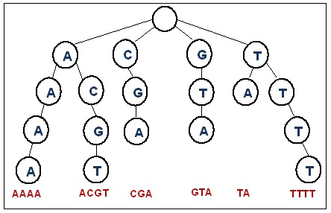
Figura 1 - Visualização de uma Trie

Já uma Radix Tree utiliza um conceito parecido, porém Radix significa base, ou seja, é uma trie com bases diferentes, consequentemente, ela guarda um prefixo da palavra, independe de qual seja o seu tamanho, e o nó subsequente, vai determinar o restante da palavra, ou caso o prefixo seja uma palavra, a árvore guarda uma chave que diz se o nó é palavra ou não. Assim como mostrado na imagem abaixo, onde “google.com/” é tanto um nó prefixo, quanto um nó palavra.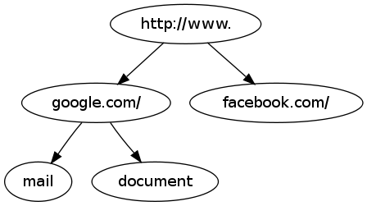
Figura 2 - Visualização de uma Radix Tree
Uma das utilidades da Radix Tree é a indexação de um texto, que foi a nossa aplicação escolhida para implementar. Porém, tal estrutura pode ser utilizada para muitas outras finalidades, como por exemplo sugestão de palavras, busca a partir do prefixo, etc.

- Aplicação

A aplicação escolhida por nós para implementar foi uma não tão fácil, como descrito no documento que o professor disponibilizou.
Primeiramente, o nosso algoritmo lê um arquivo de texto, que por convenção, normalmente é chamado de dicionário, porém no nosso programa é chamado de entrada, e insere todas as palavras maiores de 2 letras em nossa Radix Tree, ignorando qualquer caractere especial que não seja do alfabeto latino (ou seja, nosso algoritmo inclui palavras acentuada), e também armazena na estrutura a linha em que tal palavra se encontra, essa parte do algoritmo foi implementada utilizando expressões regulares.
A visualização da árvore pode ser vista na imagem abaixo.
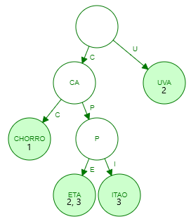
Figura 3 - Visualização da inserção do texto

Logo abaixo, temos o texto de entrada, o número da linha foi colocado no texto apenas para ser mais fácil de visualizar, o algoritmo conta a quantidade de linhas automaticamente.

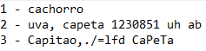
Figura 4 - Texto de Inserção
Tendo então agora todas as palavras de entrada dispostas na árvore, nosso algoritmo imprime em um arquivo de texto chamado out.txt todo o conteúdo da árvore, de forma esporádica, ou seja, a sequência não importa muito, porém esse arquivo de texto vai ser utilizado logo em seguida para salvar a entrada em ordem alfabética.
Para disponibilizar os dados em forma alfabética, é utilizado uma árvore rubro-negra (mais especificamente, uma implementação em Java dela que é a TreeMap) que por sua natureza, tende a manter os dados de forma um pouco ordenada, por assim dizer. A impressão dos dados em ordem alfabética ocorre praticamente de forma natural, já que a árvore se balanceia. Os dados são gravados em um arquivo chamado output.txt.
Após o arquivo de output ser escrito com os dados de forma ordenada, é chamada uma função simples para imprimir o conteúdo do arquivo na tela.

- Aho-Corasick e Similaridade

O algoritmo de Aho-Corasick é um algoritmo de busca de String em um dicionário de palavras, que retorna todas as entradas iguais a String em uma única passada pela árvore inteira, o algoritmo geralmente é implementado utilizando uma máquina de estados finitos.
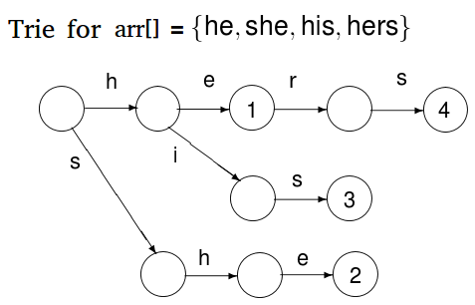
Figura 4 - Trie preenchida
Após a trie ser preenchida, o autômato gerado vai ter transições falhas que voltam de volta a raiz, e transições da trie, que são as palavras inseridas.
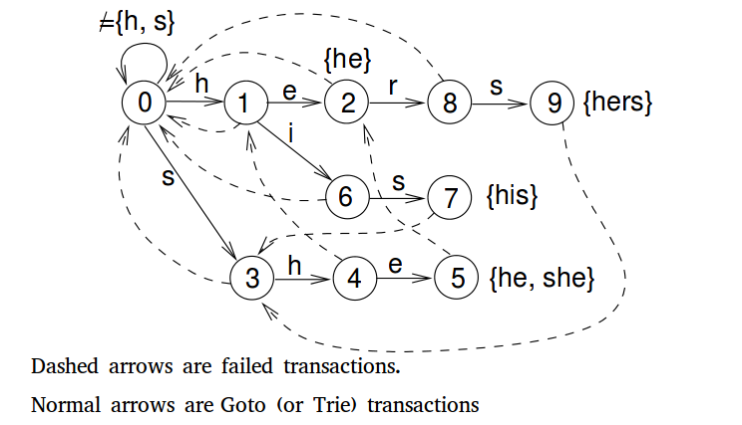
Figura 5 - Autômato preenchido
As transições falhas ligam buscas falhas e os nós em outras ramificações que compartilham o maior sufixo comum entre eles.

O conceito de similaridade utilizando trigrams depende em dividir a entrada em uma String de 3 caracteres, sejam eles espaços, pontos ou letras, nada é ignorado, e caso a String não tenha 3 caracteres, é adicionado espaços em branco no começo dela.
Como por exemplo a entrada “Chateau blanc” é dividida em 14 trigrams:
[ b] [ c] [ bl] [ ch] [anc] [ate] [au ] [bla] [cha] [eau] [hat] [lan] [nc ] [tea].
E uma segunda entrada “Chateau Cheval Blanc” que contém 19 trigrams:
[ b] [ c] [ bl] [ ch] [anc] [ate] [au ] [bla] [cha] [che] [eau] [evl] [hat] [hev] [la ] [lan] [nc ] [tea] [vla].
Depois é pego o número de trigrams iguais e dividido pelo número de trigrams da maior entrada, para assim pegar a similaridade entre eles.
Sendo assim, nossos trigrams tem 14 similaridades entre eles, logo, 14/19 = 73,68%
- Utilização

Nossa aplicação pode ser invocada utilizando o seguinte comando na linha de terminal “java –jar APS-ED2.jar teste.txt”
Para essa simples explicação, utilizaremos a mesma entrada descrita no Item 3. Após inserir todas as palavras, a nossa árvore fica assim

|
|-CA
|--CHORRO CACHORRO [1]
|--P
|---ETA CAPETA [2, 3]
|---ITÃO CAPITÃO [3]
|-UVA UVA [2]
E a nossa saída em output.txt será a seguinte:

CACHORRO [1]
CAPETA [2, 3]
CAPITÃO [3]
UVA [2]

